Приложение 2.

Пищеварительная система

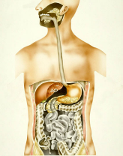

Чтобы жить, человеку нужно питаться. Наша пища включает сложные питательные вещества. В них содержатся простые элементы, но их надо сначала извлечь, ведь наш организм не усваивает сложные соединения. Процесс этот называется пищеварением.

Как работают органы пищеварения
Пищеварение начинается во рту. Здесь зубы перемалывают пищу, и мелкие кусочки смешиваются со слюной. Слюна — это пищеварительный сок, выделяемый слюнными железами, расположенными во рту. Кашицу, смоченную слюной, подхватывают мышцы глотки и проталкивают ее в пищевод — мышечную трубку длиной около 30 см. Здесь кашица спрессовывается и устремляется в желудок. Желудок представляет собой мышечную камеру объемом 2 — 3 л. Здесь происходит обработка пищи, в результате которой организм получает необходимые для жизни вещества. Затем остатки пищи попадают в кишечник, где окончательно перерабатываются. Сюда же из печени поступает желчь, которая участвует в расщеплении жиров. Остатки пищи выводятся из организма.

Опорно-двигательная система

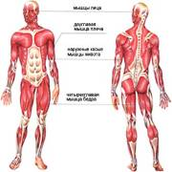

Под кожей человека находятся кости и мышцы. Кости составляют скелет человека. Скелет и мышцы образуют опорно-двигательную систему человека.
В скелете человека 212 костей. Скелет создает опору телу и оберегает его чувствительные органы: они укрыты костными оболочками. Материал, из которого состоит скелет, тверд, как бетон. Однако скелет отличается не только прочностью, но и поразительной легкостью. У взрослого человека его вес составляет менее 1/5 веса тела.
Любое движение, от моргания до ходьбы и бега, осуществляется с помощью мышц. Мышцы состоят из клеток, обладающих уникальной способностью сокращаться. Мозг отдаёт команду мышцам и они сокращаются. Когда мышцы сокращаются, кости, к которым они прикреплены, приводятся в движение.

Нервная система

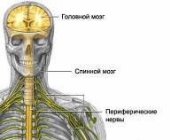

Управляет деятельностью всего организма нервная система. Она состоит из головного мозга, спинного мозга и нервов.
Головной мозг похож на мощный компьютер. Он непрерывно получает информацию и посылает команды, большая часть которых передаётся через спинной мозг. Мозг состоит из миллиардов нервных клеток — нейронов. Как же с их помощью человек думает, видит и слышит?

Каждая нервная клетка похожа на паучка, сидящего в центре своей паутины. От тельца нейрона тянутся во все стороны отростки. По ним проходят слабые электрические сигналы. С помощью своих отростков соседние нейроны соединяются между собой. Когда много длинных отростков нервных клеток тянутся вместе, получается что-то вроде провода. Такие «провода» называются нервами. Они подсоединены к каждой мышце тела, даже самой маленькой. Когда мышца получает от нерва сигнал, она сокращается и человек двигается.
Нервы не только тянутся к мышцам. Они, словно тоненькие провода, отходят от всех твоих органов и проходят в мозг. По таким нервам к нему идут сведения о работе желудка, кишечника, сердца, легких и почек. Мозг похож на центр управления организмом. Он постоянно получает информацию о его состоянии и контролирует работу тела.
Как мозг умеет отличать одни сигналы от других? Где и как в нем хранятся разные сведения? До сих пор это остается загадкой.
Остановка работы нервных клеток может привести к параличу — потере подвижности части тела! Человек умирает, когда умирает его мозг.

Кровеносная система
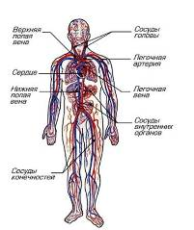

Кровеносная система выполняет в организме одну из самых важных функций — доставляет к органам и тканям кислород и питательные вещества, необходимые для жизнедеятельности организма.
Кровеносная система состоит из огромного числа сосудов, имеющих разные диаметр, длину и строение. Они пронизывают весь организм. Нарушение целостности стенки сосудов приводит к кровотечению. Потеря более 50% крови приводит к смерти.
Основным органом, осуществляющим кровоток, является сердце. Сердце — это своеобразный мышечный насос, который перекачивает кровь, и она по кровеносным сосудам доставляет необходимые вещества во все органы человека. Остановка сердца приводит к гибели человека.

Дыхательная система

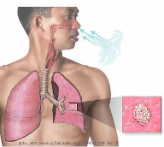

Наше тело не может существовать без кислорода. Кислород из воздуха поступает в человеческий организм с помощью дыхательной системы..
Когда мы дышим, воздух, пройдя через носовые ходы и очистившись от пыли и бактерий с помощью волосков, расположенных в носовых пазухах, поступает в глотку, гортань, а затем в дыхательное горло, или трахею, длиной примерно 15см. В нижней части трахея разделяется на две ветви – правый и левый бронхи, которые идут в соответствующие лёгкие. От этих крупных ветвей – трубочек, совсем как от ветвей дерева, отходят веточки помельче, а потом и совсем крохотные. Каждая из них оканчивается гроздью лёгочных пузырьков (альвеол), самые мелкие из которых видны только в микроскоп. Эти полые пузырьки и образуют лёгкие. Через стенки альвеол, густо оплетённых сетью кровеносных капилляров , кислород попадает в кровь и разносится по всему телу.

